ГБОУ «Набережночелнинская школа №67»
ДЕКАБРЬ
 | Республиканский уровень
 | Республиканский Фестиваль Энергосбережения и Экологии #ВМЕСТЕЯРЧЕ-2021
Давлетшина Д. – Диплом

Педагог: Нуретдинова Л.Х.
 | Республиканский конкурс «ШКОЛЬНЫЙ ЭКОПАТРУЛЬ» среди учащихся общеобразовательных организаций Республики Татарстан
Номинация «Самый активный класс», коллектив 4Б - Диплом победителя

Педагог: Нуретдинова Л.Х.
 | Достяжения педагогов
Сертификат участника в региональном семинаре-практикуме, выступив с обобщением опыта применение приёмов и практик, освоенных в рамках курсов повышения квалификации «Новые подходы к системе воспитательной работы в школе»

Педагог: Михайлова Р.Х.
 | Всероссийский уровень
II Всероссийская научно-практическая конференция
«На крыле науки»
Вазиева Э. - Диплом 1 степени

Педагог: Гарифуллина Г.Х.
Всероссийский конкурс детского творчества
«Времена года. Золотая осень»
В номенации «Поделка»
Аюпова Э. – Сертификат

Педагог: Шарафутдинова Л.З.
Всероссийский творческий конкурс
«С любовью к мае…»
 | Мубина А. - Диплом 2 место  Педагог:  Лола Г.О. | 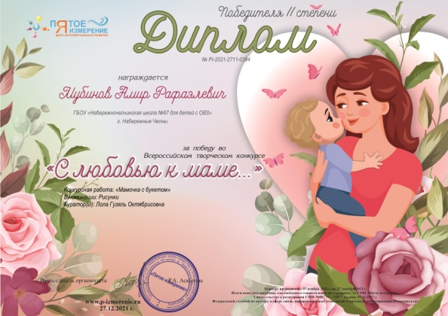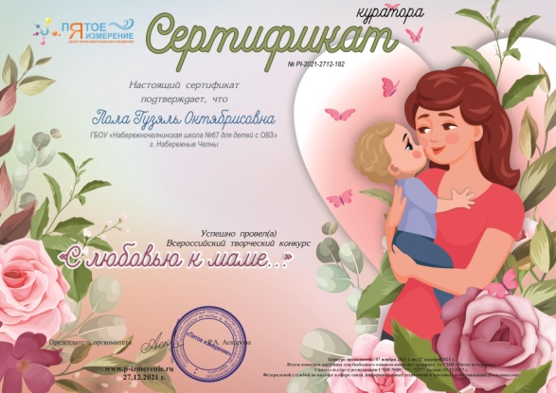
 | Данышев М. - Диплом 2 место  Педагог: Кобзева Р.А. | 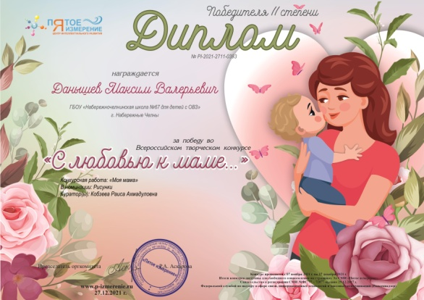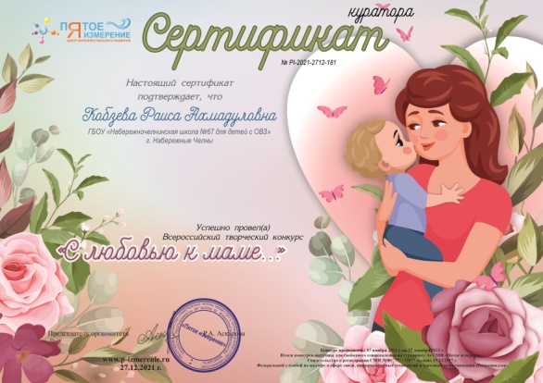
 | Достяжения педагогов
Сертификат участника во Всероссийской научно-практической конференции «Образование и диалог культур: традиции и современность», проведённой в рамках культурно-образовательного проекта «Диалог культур»

Педагог: Нуретдинова Л.Х.
 | Сертификат участника во Всероссийской научно-практической конференции «Образование и диалог культур: традиции и современность», проведённой в рамках культурно-образовательного проекта «Диалог культур»  Педагог: Гарифуллина Г.Х. |  | 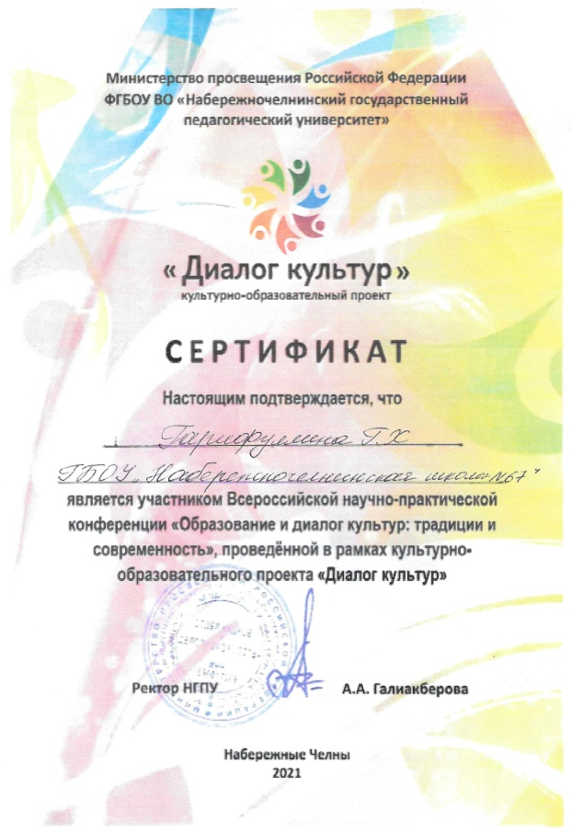
 | Сертификат участника социально значимого самоисследования уровня информированности и характера субъектного отношения педагогов образовательных организаций к деятельности в области профилактики распростронения ВИЧ-инфекции, формирования здорового и безопасного образа жизни обучающихся.  Педагог: Нуретдинова Л.Х. |  | 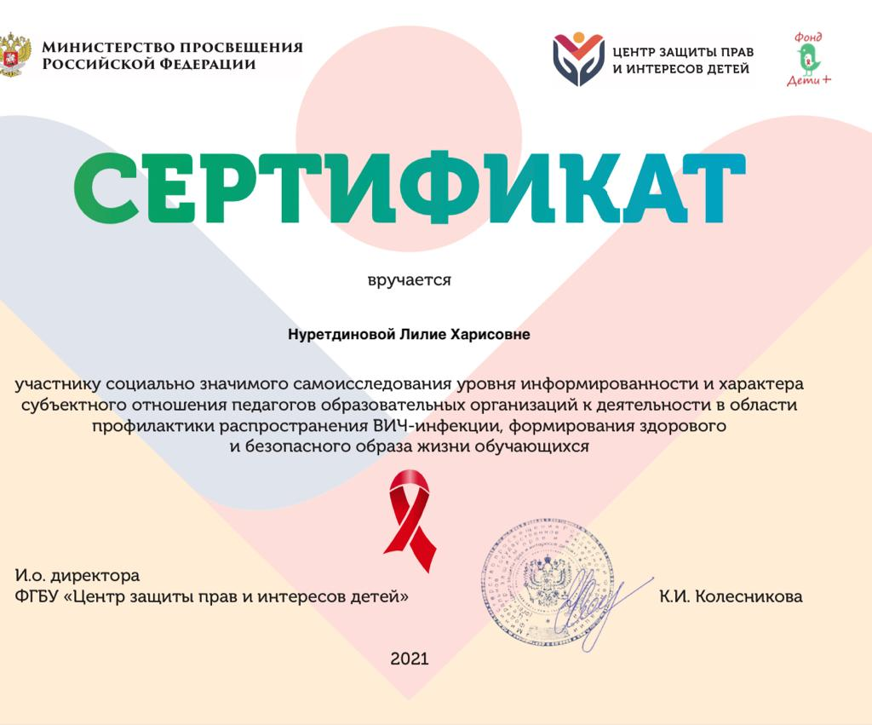
 | Сертификат участника во Всероссийском педагогическом форуме «Со словарём по жизни»  Педагог: Гарифуллина Г. Х. |  | 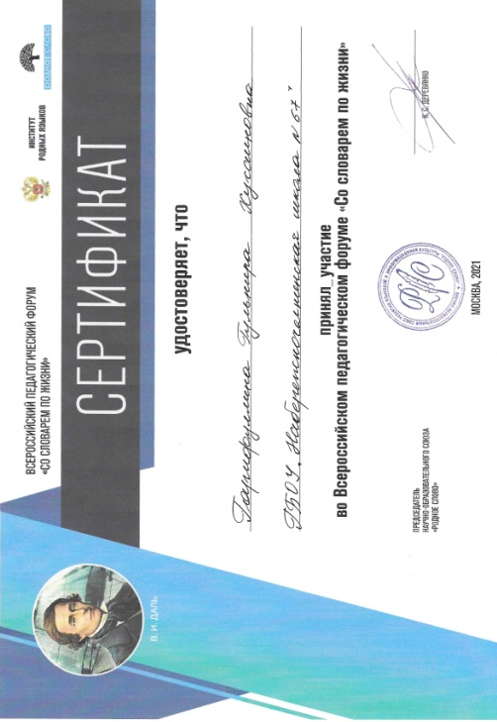
 | Сертификат участника видеолекции: Тьюторское сопровождение как эффективная форма индивидуализации работыс обучающимися.  Педагог: Шарафутдинова Л.З. |  | 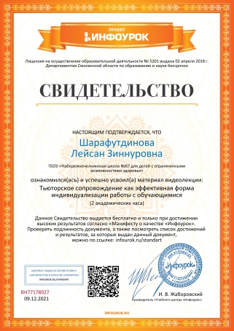
Сертификат участника вебинара «Адаптация учебных материалов для обучающихся с ОВЗ»

Педагог: Гарифуллина Г. Х.

ИТОГО: декабрь 2021г.

Международный уровень – 0
Всероссийский уровень – 12
Республиканский уровень – 3

